РАЗВЛЕЧЕНИЕ ПО ИЗУЧЕНИЮ ПРАВИЛ ДОРОЖНОГО ДВИЖЕНИЯ
«ЧТО? ГДЕ? КОГДА?»
Интеллектуальная игра в старшей группе

Клепа: Привет, ребятишки! Девчонки и мальчишки! Ой, что-то вы не веселые? Вы что, мне не рады?
Дети: Рады!
Клепа: А если рады, то когда я махну рукой, вы громко крикните: «Ура!». Договорились? (Клоун несколько раз машет рукой, заводя ребят). Вот теперь другое дело.
Эй! Которые тут дети?
Позабудьте все на свете!
Открывайте шире рты
И она, и он, и ты!
Да, кстати, вы тут не видели мою подругу Ириску?
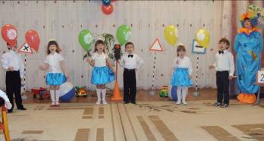
Дети: Нет!!!
Клепа: Странно, вот всегда она опаздывает. (слышится шум, вбегает с мячом Ириска)
Ириска: А ну-ка посторонитесь! Ну, наконец-то я дошла.
Клепа: Явилась – не запылилась! Ты почему опоздала?
Ириска: Да вот мне новый мячик подарили, я все его надувала, надувала, вот и опоздала.
Клепа: Какой классный, пойдем поиграем.
Ириска: Пойдем, только куда пойдем играть.
Клепа: Я такое место хорошее знаю, там места много, много.
Ириска: А там играть можно?
Клепа: Ну, смотря во что! В шахматы нельзя, потому что все фигуры посбивают. А вот в мячик можно! Или на коньках покататься! Бежим (хватает Ириску за руки и бегут, играют в мяч на проезжей части, слышится визг тормозов машин, выходит регулировщик)
Регулировщик: Это кто в этот час нарушил правила дорожного движения? Вы разве не знаете, что играть на проезжей части категорически запрещается?
(Клоуны стоят отпустив головы)
Регулировщик: Пойдем-те, я вас отведу в детский сад, где вас научат правилам дорожного движения.
Дети выбегают со знаками и танцуют танец.
Регулировщик: Сегодня в детском саду пройдет интересное мероприятие «Что? Где? Когда?», на котором дети старшей группы покажут свои знания по правилам дорожного движения. И вас, дорогие наши клоуны приглашаем на наше мероприятие, на котором, вы будете моими помощниками.
Приглашается команда участников.
Регулировщик: Сегодня против вас будут играть сотрудники детского сада. Итак, внимание, крутите барабан.
1 конверт. Против вас играет заведующая детским садом Светлана Николаевна. Внимание, вопрос! Представьте себе, что в автобус входит девочка. Она усаживается в свободное место у окошка, смотрит в окно. На остановке в салон входит пожилая женщина с тяжелой сумкой. Девочка, как будто не замечая ее, продолжает спокойно сидеть. Как вы считаете, правильно поступает девочка? А как поступили бы вы?
2 конверт. Против Вас играет старший воспитатель Фаина Семеновна. Внимание схема. Нужно распределить транспорт по месту движения.
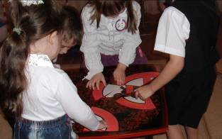
3 конверт. Вопрос задает воспитатель по обучению татарского языка Наталья Михайловна.
Соберите знак и определите, что он означает.
Музыкальная пауза. Песня в исполнении группы «Очаровашки»
4 конверт. Против Вас играет старшая медсестра Елена Леонидовна. Внимание вопрос!
Как и где нужно переходить дорогу?
5 конверт. Против Вас играет музыкальный руководитель Эльмира Наримановна. Внимание черный ящик. Отгадайте, что находится в черном ящике? Эта вещь необходима для работы регулировщика.
6 конверт. Против Вас играет воспитатели старшей группы Нина Михайловна и Динара Усмановна. Блиц-турнир. Вам необходимо выбрать правильный ответ на вопрос.
По какой части дороги должен ходить пешеход?
а) по проезжей части;
б) по тратуару.
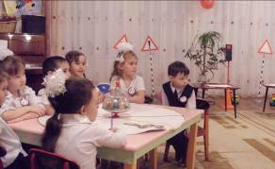
На какой сигнал светофора можно переходить дорогу?
а) на желтый;
б)на зеленый;
в)на красный.
Где можно играть в разные игры?
а)на проезжей части;
б)на тратуаре;
в) только на специально оборудованной площадке.
Какое транспортное средство можно отнести к общественному?
а)легковой автомобиль;
б)грузовой автомобиль;
в) автобус.
Музыкальная пауза. Танец «Кукла»
Регулировщик: Ну вот и закончилась наша игра. Ребята показали свои знания и умения и одержали победу. Вы наши дорогие клоуны научились чему-нибудь? А теперь слово предоставляем нашим гостям представителям ГИБДД.

